Муниципальное дошкольное образовательное бюджетное учреждение детский сад № 81 г.Сочи Сочи1 г., 354071, Краснодарский край, г.Сочи, ул.Чайковского, д.47а
тел. 8622545742, факс 8622545742

Приказ № 21-Д

от 1.04.20г.

О зачислении

ПРИКАЗЬffiАЮ:

- Зачислить в группу 2 Б вторая младшая следующих воспитанников:
  - Караваев Савва Даниилович
  - Курян Мия Андреевна
  - Лященко Максим Игоревич

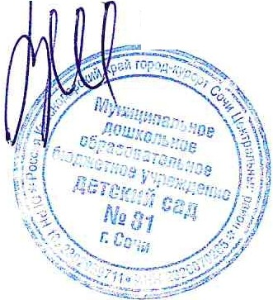
Заведующий 00 Шевченко Валентина Александровна

